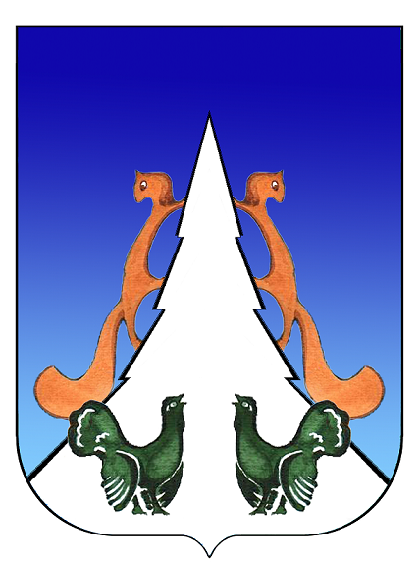

Ханты-Мансийский автономный округ – Югра
Советский район
Глава
городского поселения Агириш
628245, Ханты-Мансийский автономный округ-Югра, телефон:(34675) 41233
Тюменской области, Советский район
п. Агириш факс:(34675) 41233
ул. Винницкая 16 эл.адрес: agirish@sovrnhmao.ru
ПОСТАНОВЛЕНИЕ

«10» октября 2024 г. № 16

О внесении изменений в постановление главы
городского поселения Агириш от 01.09.2008 № 26
«Об утверждении Положения о наградах главы
городского поселения Агириш»

В соответствии с Федеральным законом от 06.10.2003 № 131-ФЗ «Об общих принципах организации местного самоуправления в Российской Федерации», Федеральным законом от 30.09.2024 № 333-ФЗ «О внесении изменений в статью 31_1 Федерального закона «О некоммерческих организациях», Уставом городского поселения Агириш, постановляю:

1.Внести в постановление главы городского поселения Агириш от 01.09.2008 № 26 «Об утверждении Положения о наградах главы городского поселения Агириш» следующие изменения:
  - В Приложении 1:
1.1.1. Подпункт 21 пункта 5.2.1 раздела 5 дополнить словами «, участие в профилактике безнадзорности и правонарушений несовершеннолетних»;
1.1.2. Пункт 5.2.1 раздела 5 дополнить подпунктом 25 следующего содержания:
«25) благоустройство территории.».
2. Опубликовать настоящее постановление в бюллетене «Вестник городского поселения Агириш» и разместить на официальном сайте городского поселения Агириш.
3. Настоящее постановление вступает в силу после его официального опубликования.

Глава городского поселения Агириш И.В.Ермолаева

